
2023 “华亿股份杯”

第十七届全国大学生化工设计竞赛

重庆华峰化工有限公司

10.5万吨/年99.99wt%己二腈生产项目
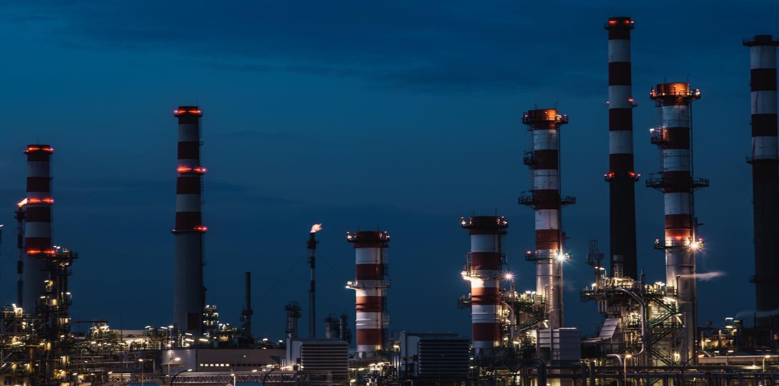
环境影响评价报告

58同济
队员：林耿孚 艾英驰 桂亦林 曾信欣 朱馨怡
指导教师：伍艳辉 李明
目录
第一章 总论 3
1.1 项目背景 3
1.2 编制依据 4
1.2.1 环境保护法律法规及有关政策 4
1.2.2 环境评价技术规范 5
1.2.3 相关产业政策 5
1.3 建设项目有关资料 5
1.4 编制目的和原则 6
1.4.1 编制目的 6
1.4.2 编制原则 7
1.5 评价的目的、原则及指导思想 8
1.5.1 评价的目的 8
1.5.2 评价的原则 8
1.5.3 技术路线 9
1.5.4 指导思想 9
1.6 环境影响因子的识别及评价因子的确定 9
1.6.1 施工期环境影响因素识别 10
1.6.2 营运期环境影响因素识别及确定 10
1.6.3 环境影响因子的确定 10
1.7 评价因子、范围及等级 11
1.7.1 评价工作等级的确定 11
1.7.2 评价的范围 12
1.8 评价内容和重点 13
1.8.1 评价的内容 13
1.8.2 评价的重点 14
1.8.3 评价时段 14
1.9 环境保护目标 14
1.10 环境质量标准及污染物排放标准 15
1.10.1 环境质量标准 15
1.10.2 污染物排放标准 18

第一章 总论

1.1 项目背景
《中国制造2025》的出台，对作为立国之本、兴国之器、强国之基的制造业提出了新的发展要求。改革开放以来，我国制造业持续快速发展，建成了门类齐全、独立完整的产业体系，但是仍然存在大而不强的问题，转型升级和跨越发展的任务紧迫而艰巨。尤其是对于化学工业这一传统制造业，资源和环境约束不断强化，碳排放问题也逐渐重视起来，唯有坚持绿色发展，以创新驱动，加强节能环保技术、工艺、装备推广应用，全面推行清洁生产，发展循环经济，提高资源回收利用效率，构建绿色制造体系，走生态文明的发展道路，满足日益多元化和个性化的市场需求，才能实现我国化学工业的转型升级，促进我国工业、经济和环境协同发展。
BDO是一种重要的化工原料，其下游产品附价值高，广泛用于溶剂、医药、化妆品、增塑剂、固化剂、农药、泡沫人造革、纤维、工程塑料等方面。随着国家限塑政策的推行及实施，可降解塑料的需求量将持续快速增长，PBAT/PBS作为当今主流的可降解材料，需求量和产量也将大幅增长，导致BDO作为上游原料的需求量急剧增长如再考虑其他可降解材料产品，以及PTMEG、PBT等主流下游应用的增长，现有BDO的产能远不能满足未来的需求，因此BDO具有相当可观的市场发展空间。但目前我国主要生产方式为炔醛法，能耗较高，唯有遵循《中国制造2025》指出的发展方针，以创新驱动，发展资源多元化、低耗、高效、安全、清洁的绿色制造技术，才能迎来我国BDO产业可持续稳定发展的前景。
本项目经过前期可行性研究及多方面技术论证，评估其在技术及经济上切实可行。对本项目建设区域开发进行环境影响评价，清楚区域环境承载能力，对今后发展过程中可能产生或出现的环境问题进行预测，对区域建设以及发展规划进行环境可行性论证是十分重要的。同时为了完善大亚湾石化化工园区厂区的环境管理，实现厂区的可持续发展，按国务院令第253号《建设项目环境保护管理条例》的要求，执行《中华人民共和国环境影响评价法》的规定，进行区域环境评价工作。

1.2 编制依据

1.2.1 环境保护法律法规及有关政策
（1）《中华人民共国环境保护法》(中华人民共和国主席令[2015]第9号)；
（2）《中华人民共和国环境影响评价法》(中华人民共和国主席令[2016]第48号)；
（3）《中华人民共和国水污染防治法》 (中华人民共和国主席令[2008]第87号)；
（4）《中华人民共和国大气污染防治法》(中华人民共和国主席令[2015]第31号)；
（5）《中华人民共和国环境噪声污染防治法》(中华人民共和国主席令[1996]第77号)；
（6）《中华人民共和国固体废弃物污染防治法》(中华人民共和国主席令[2004]第31号)；
（7）《中华人民共和国清洁生产促进法》(中华人民共和国主席令[2012]第54号)；
（8）《国务院关于落实科学发展观加强环境保护的决定》(国务院国发[2005]39号)；
（9）《环境影响评价公众参与暂行办法》（国家环保总局环发[2006]28号）；
（10）《废弃危险化学品污染环境防治办法》（国家环保总局）；
（11）《危险废物转移联单管理办法》（国家环境保护总局令第5号）；
（12）《危险化学品安全管理条例》（中华人民共和国国务院令第591号）；
（13）《关于开展危险废物产生单位建立台帐试点工作的通知》（环办函[2008]175号）；
（14）《关于加强环境保护重点工作的意见》（国发〔2011〕35号）；
（15）《关于进一步加强环境影响评价管理防范环境风险的通知》（环发[2012]77号）；
（16）《关于切实加强风险防范严格环境影响评价管理的通知》（环发[2012]98号文）。

1.2.2 环境评价技术规范
《环境影响评价技术导则总纲》(HJ 2.1-2016)；
《环境影响评价技术导则生态影响》(HJ 19-2011)；
《环境影响评价技术导则地下水环境》(HJ 610-2016)；
《建设项目环境影响评价技术导则总纲》（HJ 2.1-2016）；
《公路环境保护设计规范》（JBGB04-2010）。

1.2.3 相关产业政策
（1）国家发改委《产业结构调整指导目录（2019年本）》；
（2）国务院《“十四五”生态环境保护规划》
（3）国务院《大气污染防治行动计划》
（4）国务院《石化和化学工业“十四五”发展规划》；
（5）《惠州大亚湾石化产业园区“十四五”及中长期（2021-2035 年）发展规划》
（6）《涪陵区“十四五”能源发展规划》
（7）《重庆市涪陵区水生态环境保护“十四五”规划(2021—2025年)》
（8）《重庆市涪陵区国民经济和社会发展第十四个五年规划和二〇三五年远景目标纲要》
（9）《重庆市“十四五”节能减排综合工作实施方案》

1.3 建设项目有关资料
己二腈（ADN）是重要的化工生产中间体，主要用于尼龙66的生产，该用途约占全球全年己二腈产量的90％，而尼龙66在新能源汽车、芯片等领域发挥重要作用。目前ADN的生产主要有己二酸催化氨化法、丁二烯直接氰化法和丙烯腈法等路径。考虑到现有工艺技术水平以及产品价值，本项目拟为重庆华峰化工有限公司新建10.5万吨/年ADN生产项目，以己二酸和氨为主要原料，通过氨化、脱水、精制等工艺制取ADN，并将生产技术优化提升到《中国制造2025》中提出的绿色发展2025年指标。该项目能够充分利用公司通过己二酸催化氨化法生产ADN时的副产物ICCP，有效增加产品附加值，在此基础上，该项目尽可能减少三废排放，节约能源，使之更加符合市场需求，取得经济、社会双获益的局面。
项目建设地位于重庆白涛化工园区预留发展空地上，依托当地发达的交通网络，充足的原料供应，庞大的市场需求以及完善的公共设施，本项目经过前期可行性研究及多方面技术论证，评估其在技术及经济上切实可行。
(一) 项目名称：重庆华峰化工有限公司10.5万吨/年ADN生产项目
(二) 主办单位名称及性质：重庆华峰化工有限公司（私营企业）
(三) 项目建设内容、规模、目标：本项目针对现有生产工艺技术水平，将技术提升到《中国制造2025》中提出的绿色发展2025年指标，为重庆华峰化工有限公司设计一座ADN生产分厂，年产10.5万吨ADN，纯度为99.99%，项目预期总投资42897万元。
(四) 项目建设地点：重庆白涛化工园区

1.4 编制目的和原则

1.4.1 编制目的
本环境影响评价的对象是化工拟建设项目的建设及运营行为，其目的是通过环境影响评价以强化环境管理，完善区域开发活动规划，保证区域开发的可持续发展。根据环境影响评价在区域开发规划与环境管理中的地位和作用，本项目开发活动的环境影响评价具有以下目的：
（1）了解区域的环境状况及化工建设项目对区域开发带来的环境问题，从而进行区域环境污染总量控制规划，建立区域环境保护管理体系，促进地区的可持续发展；
（2）环境影响评价可以作为化工新建项目的审批依据和区域内工程评价的基础和依据，减少工程环境影响评价的工作内容，也使工程的环境影响评价兼顾区域宏观特，使其更具有科学性、指导性。
（3）从宏观角度对本项目的选址、规模、性质等进行论证，分析其利弊，扬长避短或避免重大决策失误，最大限度地防止或减少对该区域自然生态环境和资源的破坏；
（4）为区域开发各功能的合理布局、入区项目的调整或筛选提供依据；

1.4.2 编制原则
（1）同一性原则
化工拟建设项目的环境评价纳入到区域环境评价中，与区域环境保护法律法规相一致。
（2）整体性原则
化工拟建设项目的环境影响评价涉及区域开发规划中拟进行的活动产生的各种环境影响评估，并且追溯到所有产生污染和生态破坏的各个部门、工段、车间，并且还须全面评估拟规划进入区域内各建设项目的开发行为以及各开发项目之间的相互影响。因此，必须以整体的观点认识、预测和评价环境影响，提出各种缓解措施和协调开发与环保的对策，提出本建设项目的环境保护措施，以及区域开发的各种影响集中控制的对策与措施。
（3）综合性原则
评价工作不仅要考虑社会和经济环境，还要考虑生态和自然环境以及生活质量影响。因此，在评价分析中必须采用综合的方法，以期得到全面正确的评价结论。
（4）实用性原则
在制定优化方案和污染防治对策方面，应该是技术上可行合理、效果上可靠，能为建设部门所采纳。
（5）战略性原则
环境影响评价应从战略层次，评价区域开发规划拟进行的活动与其所在区域的总体规划的一致性、区域开发的可持续性、区域拟进行的活动内部功能布局的合理性，并按总量控制的限制提出建设项目污染物允许排放总量和削减方案。
（6）可持续性原则
化工拟建设项目的环境影响评价应该通过对区域开发规划拟进行的活动及其环境影响的分析与评价，帮助建立一种具有可持续改进功能的环境管理体制，以确保区域开发的可持续性。

1.5 评价的目的、原则及指导思想

1.5.1 评价的目的
按照可持续发展思想，通过评价拟规划方案可能涉及的环境问题，提出在规划编制和实施过程中应采取的环境保护措施，进而协调经济增长、社会进步与环境保护的关系。

1.5.2 评价的原则
突出环境影响评价的源头预防作用，坚持保护和改善环境质量。
（1）依法评价
贯彻执行我国环境保护相关法律法规、标准、政策和规划等，优化项目建设，服务环境管理。
（2）科学评价
规范环境影响评价方法，科学分析项目建设对环境质量的影响。
（3）突出重点
根据建设项目的工程内容及其特点，明确与环境要素间的作用效应关系，根据规划环境影响评价结论和审查意见，充分利用符合时效的数据资料及成果，对建设项目主要环境影响予以重点分析和评价。

1.5.3 技术路线
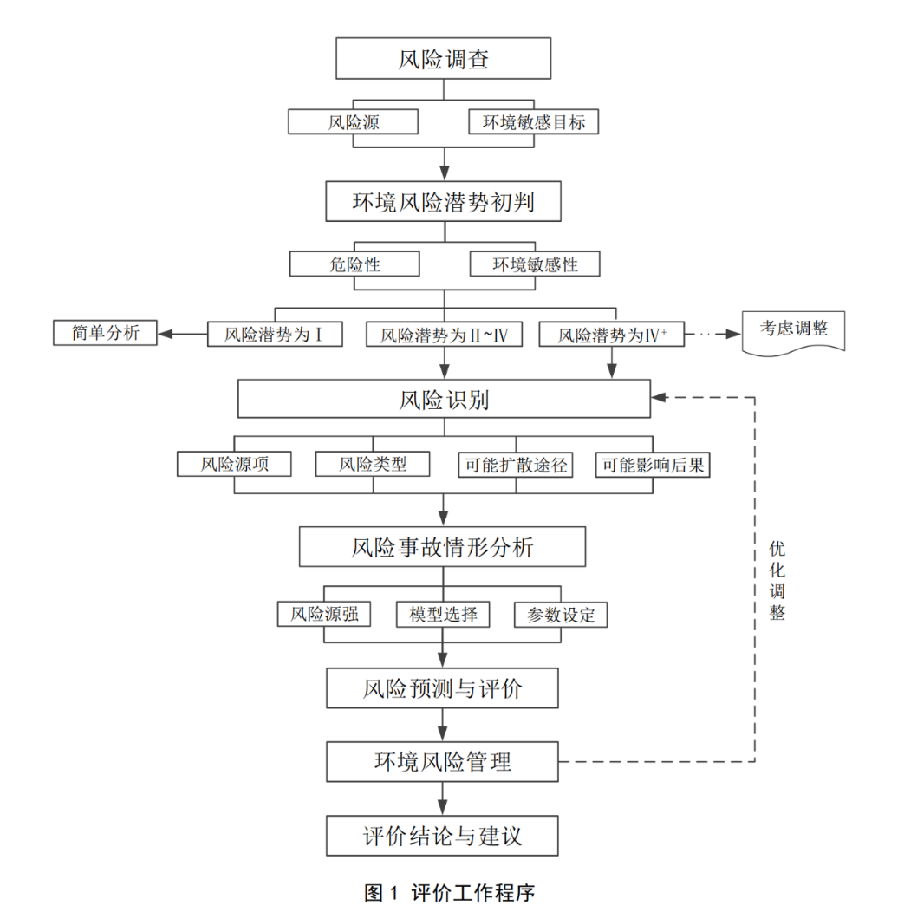
图一九一一年一月日1-1技术路线

1.5.4 指导思想
根据项目特点，抓住影响环境的主要因子，有重点、有针对性地进行评价；评价方法力求科学严谨，分析论证要客观公正；评价中自始至终贯彻“清洁生产”、“达标排放”和“总量控制”等原则；规定的环保措施力求技术可靠、经济合理；充分利用已有资料和类比调查资料，在保证报告书质量前提下尽量缩短评价周期；体现环境治理与管理相结合的精神，维护环境保护与社会经济持续发展相协调的原则，使本评价做到来源于工程、服务于工程并指导工程的环境管理精神。

1.6 环境影响因子的识别及评价因子的确定
本工程建设实施过程分为建设过程（施工期）和生产运行（营运期）两个阶段，其环境影响因素识别分别进行。

1.6.1 施工期环境影响因素识别
拟建工程建设工期为2年。施工期间对环境的影响很大程度上取决于工程特点、施工季节以及工程所处的地形、地貌等环境因素。经分析，施工期主要环境影响情况见表1-1。
表日1-1 施工期主要环境影响因素
名称 | 产生影响的主要内容 | 主要影响因素
环境空气 | 土地平整、挖掘，土石方、建材运输、存放、使用 | 扬尘
 | 施工车辆尾气 | NO_{X}
水环境 | 施工人员生活废水等 | COD、SS、BOD
声环境 | 施工机械作业、车辆运输噪声 | 噪声
生态环境 | 土地平整、挖掘及工程占地 | 水土流失、植被破坏

1.6.2 营运期环境影响因素识别及确定
根据拟建工程的排污特点以及其所处环境特征，环境影响因子的识别见表1-2。
表日1-2 环境影响因素识别表
环境要素 | 影响因子
 | 废气 | 废水 | 噪声 | 固废
环境空气 | 有影响 | / | / | 有影响
地表水 | / | 有影响 | / | /
地下水 | / | 有影响 | / | 有影响
声环境 | / | / | 有影响 | /

1.6.3 环境影响因子的确定
营运期主要环境影响因子见表1-3。
表日1-3 环境影响因子表
专题 | 主要污染源 | 现状监测因子 | 影响评价因子
环境空气 | 工艺废气 | SO₂、NO₂、PM₁₀、PM₂₅ | NO₂、颗粒物、CO、氨
地表水 | 生活污水和工业废水 | pH、高锰酸盐指数、溶解氧、总磷、挥发酚、硫化物、氰化物、化学需氧量、苯、甲苯、二甲苯、氟化物、五日生化需氧量、石油类、氨氮 | COD
地下水 | 厂区排水 | K⁺、Na⁺、Ca2⁺、Mg²⁺、CO₃²⁻、HCO₃⁻、Cl⁻、SO₄²⁻；pH、硝酸盐、亚硝酸盐、挥发性酚类、氰化物、砷、汞、铬（六价）、总硬度、铅、氟、镉、铁、锰、溶解性总固体、高锰酸盐指数、硫酸盐、氯化物、总大肠杆菌群、细菌总数；石油类；地下水水位、水温 | COD
噪声 | 空压机、泵等 | Leq | Leq

1.7 评价因子、范围及等级

1.7.1 评价工作等级的确定
根据环境影响评价技术导则（HJ /T2.1-2016）中的有关环评等级划分规则，确认本评价等级。
（1）地下水环境评价等级
根据《环境影响评价技术导则地下水环境》（HJ 610-2016）附录A地下水环境影响评价行业分类表，拟建项目属于化工类基本化学原料制造，故拟建项目为Ⅰ类项目。
根据调查，拟建项目位于重庆白涛化工园区规划发展空地，周边不纯在集中式饮用水水源，其地下水下游为乌江，不在集中式饮用水水源补给径流区，所在区域及周边不存在分散式饮用水水源地，也不存在特殊地下水资源，故拟建项目地下水环境敏感程度为不敏感。
由此判断，拟建项目所在区域地下水评价等级为二级。
（2）大气环境评价等级
评价工作等级根据《大气环境影响评价技术导则—大气环境》（HJ/2.2-2008）中推荐的估算模式进行计算。污染物的最大地面浓度占标率Pi计算如下：
Pi的定义为：$P_{i}=\frac{C_{i}}{C_{0i}}×100\%$
式中：P_{i}——第i个污染物的最大地面浓度占标率，%；
C_{i}——采用估算模式计算出的第i个污染物的最大地面浓度，mg/m³；
C_{oi}——第i个污染物的环境空气质量标准，mg/m³；
评价工作等级按表1-4的分级判据进行划分。如污染物数i大于1，取P值中最大者（Pmax）和其对应的D₁₀%。
表日1-4评价工作等级
评价工作等级 | 评价工作分级判据
一级 | P_{max}≥80%，且 D_{10%}≥5 km
二级 | 其他
三级 | P_{max}＜10% 或 D₁₀%＜污染源距厂界最近距离
（3）声环境
项目所在地根据《声环境功能区划分技术规范》（GB/T 15190-2014），声环境评价执行《声环境质量标准》（GB 3096-2008）中的3类标准。项目建成前、后厂界噪声无明显增加，且受影响人口变化不大，按照HJ/T 2.4-2009《环境影响评价技术导则声环境》的规定，声环境评价等级确定为三级。
（4）环境风险
根据《建设项目环境风险评价技术导则》（HJ/T 169-2018）中规定，本工程涉及多种可燃性危险性物质，如氨、己二腈等；生产作等级定为一级。

1.7.2 评价的范围
评价范围确定应遵循以下原则：
（1）应按不同环境要素及其规划建设活动可能影响的范围确定环境影响评价的范围。环境影响评价范围应包括本项目厂区、周边地域以及与建设活动直接联系的区域。
（2）建设活动涉及的环境敏感区域等重要区域必须纳入环境影响评价的范围，并应保持环境功能区的完整性。
1、大气环境影响评价范围
以厂区为中心，直径为5km的圆形区域，重点关心区域主导风与次主导风向下方的人群居住区及其它环境敏感点。
2、地表水评价范围
拟建工程产生的废水，经白涛化工园区污水处理站处理达到一级标准之后，排海。因此本次评价范围引用白涛化工园区环评资料，即从白涛化工园区污水处理作为圆点，以300m为半径的水域。
3、声环境评价范围
厂界外 1 米。
4、风险评价范围
整个厂区及周遭居民生活区。
表日1-5环境影响评价范围
评价要素 | 评价范围
生态环境 | 规划区外展8km
空气环境 | 以装置为中心，约150km²的方形区域；
水环境 | 拟建区域附近的网络水系、地下水系及周围水库、水源、净水厂；
声环境 | 规划区区域外扩100m
固体废弃物处理 | 收集中转场所及处置场所周围

1.8 评价内容和重点

1.8.1 评价的内容
据工程污染物排放特征及周围环境特点，确定本次评价内容为：
（1）规划分析：包括分析拟议的规划目标、指标、规划方案与相关的其他发展规划，环境保护规划的关系；
（2）环境现状与分析：包括调查、分析环境现状和历史演变，识别敏感的环境问题以及制约拟议规划的主要因素；
（3）环境影响识别与确定环境目标和评价指标：包括识别规划目标、指标的主要环境问题和环境影响，按照有关的环境保护政策、法规和标准拟定或确认环境目标，选择量化和非量化的评价指标，环境资源（水、大气）承载力分析；
（4）环境影响分析与评价：包括预测和评价规划方案对环境保护目标、环境质量的影响；
（5）针对规划方案的影响情况，给出环境保护对策和措施；
（6）开展公众参与；
（7）拟定监测、跟踪评价计划；
（8）从环保角度对规划的合理性做出结论性意见。

1.8.2 评价的重点
本次评价工作重点确定为：
（1）规划分析；
（2）水资源承载力分析；
（3）环境空气影响预测与评价及大气环境容量；
（4）环境保护对策和措施；
（5）风险评价及风险防范措施。

1.8.3 评价时段
建设期和生产期，重点评价生产期。

1.9 环境保护目标
描述评价范围内居民点、学校、医院、自然保护区、风景名胜区、文物古迹、饮用水源保护区、水厂取水口等。
1、生态环境质量
区域现有用地是重庆白涛化工园区西北侧的预留发展空地。项目的建造对生态环境质量影响较小。
2、地下水质量
地下水质量区域规划建设对地下水产生的环境影响均不能使区域地下水环境常规指标的允许浓度发生明显的变化，甚至出现级别下降。
3、大气质量
区域内外的敏感点的大气环境质量不因开发活动而受到负面影响。相反，经过本项目治理后的废气应能起到改善大气质量的作用。
4、声环境质量
区域内包括居住、商业和工业区以及交通干线等，评价将要求保护上述各功能区环境噪声达到相应的标准要求。

1.10 环境质量标准及污染物排放标准

1.10.1 环境质量标准

1.10.1.1 大气环境
本项目处理后的废气送往总厂瓦斯管网燃烧供热，废气排放执行标准《化学工业挥发性有机物排放标准》相关标准，控制废气非甲烷总烃量如表1-6所示。

表日1-6石油化学工业污染物排放标准
标准名称 | 标准号 | 规定/mg·m⁻³
《化学工业挥发性有机物排放标准》 | DB32/3151—2016 | 60
《石油化学工业污染物排放标准》 | GB31571-2015 | 80

1.10.1.2 地表水环境
乌江评价江段各因子执行《地表水环境质量标准》（GB 3838-2002）中Ⅲ类水域标准，如表1-7所示。
表日1-7地表水环境质量标准（单位：mg/L）
污染物 | pH | 溶解氧 | 高锰酸盐指数 | 五日生化需氧量 | 挥发酚 | 总磷
Ⅲ类标准 | 6-9 | ≥5 | ≤6 | ≤4 | ≤0.005 | ≤0.2
污染物 | 氟化物 | 氨氮 | 石油类 | 化学需氧量 | 氰化物 | 硫化物
Ⅲ类标准 | ≤1.0 | ≤1.0 | ≤0.05 | ≤20 | ≤0.2 | ≤0.2
该区域地下水水质执行《地下水质量标准》（GB/T 14848-2017）中的Ⅲ类标准，如表1-8所示。

表日1-8地下水环境质量状况（单位：mg/L）
污染物 | pH | 高锰酸盐指数 | 氯化物 | 氨氮 | 亚硝酸盐氮
Ⅲ类标准 | 6.5-8.5 | ≤3.0 | ≤250 | ≤0.2 | ≤0.02
污染物 | 总硬度 | 挥发酚类 | 氰化物 | 六价铬 | 硝酸盐氮
Ⅲ类标准 | ≤450 | ≤0.002 | ≤0.05 | ≤0.05 | ≤20

1.10.1.3 土壤环境质量
本规划主要为石油化工产业，土壤环境质量评价标准主要采用国家土壤环境质量建设用地土壤污染风险管控标准（试行）(GB36600—2018)中的三级质量标准，相关标准值如表1-9所示。
表一九一一年一月日1-9土壤环境质量标准（单位：mg/kg干土）
项目 | 标准值
pH值 | >6.5 | 《土壤环境质量标准》  （GB/T 15618-2008）中的三级质量标准
镉 | ≤1.0
汞 | ≤1.5
砷（旱地） | ≤40
铜（农田） | ≤400
铅 | ≤500
铬（旱地） | ≤300
锌 | ≤500
镍 | ≤200
六六六 | ≤1.0
滴滴涕 | ≤1.0

1.10.1.4 噪声环境质量
规划区内噪声执行《声环境质量标准》（GB3096-2008）中的3类标准，交通干线两侧执行4类标准，园区执行2类标准，如表1-10所示。
表一九一一年一月日1-10声环境质量标准（等效声级LAeq：dB）
标准名称 | 类别 | 昼间 | 夜间
《声环境质量标准》 | 2 | 60 | 50
 | 3 | 65 | 55
 | 4 | 70 | 55

1.10.1.5 水土流失评价标准
规划项目区水力侵蚀程度分级指标，如表1-11所示。
表一九一一年一月日1-11水力侵蚀强度分级指标
级别 | 侵蚀模数［t/（km²·年）］
Ⅰ微度侵蚀（无明显侵蚀） | <200
Ⅱ轻度侵蚀 | 200-2，500
Ⅲ中度侵蚀 | 2，500-5，000
Ⅳ强度侵蚀 | 5，000-8，000
Ⅴ极强度侵蚀 | 8，000-15，000
Ⅵ剧烈侵蚀 | > 15，000

1.10.1.6 风力侵蚀评价标准
规划项目区风力侵蚀强度分级指标，如表1-12所示。
表日1-12水力侵蚀强度分级指标
级别 | 植被盖度（%） | 年风蚀厚度（mm） | 侵蚀模数  ［t/（km²·年）］
Ⅰ微度侵蚀 | >70 | <2 | <200
Ⅱ轻度侵蚀 | 70-50 | 2-10 | 200-2，500
Ⅲ中度侵蚀 | 50-30 | 10-25 | 2，500-5，000
Ⅳ强度侵蚀 | 30-10 | 25-50 | 5，000-8，000
Ⅴ及强度侵蚀 | <10 | 50-100 | 8，000-15，000
Ⅵ剧烈侵蚀 | <10 | >100 | > 15，000

1.10.2 污染物排放标准

1.10.2.1 大气环境
针对本项目废气仅含有精馏塔驰放气，执行《石油化学工业污染物排放标准》。各污染物的排放标准，如表1-13所示。
表一九一一年一月日1-13本项目执行的大气污染物排放标准
标准名称 | 标准号 | 规定/mg·m⁻³
《石油化学工业污染物排放标准》 | GB31571-2015 | 80

1.10.2.2 水环境
排放执行《石油化学工业污染物排放标准》（GB31571-2015）中一级标准，如表1-14所示。
表一九一一年一月日1-14污水排放标准
序号 | 污染物 | GB31571-2015一级排放标准（mg/L）
1 | pH | 6-9
2 | 悬浮物 | 20
3 | 挥发酚 | 0.5
4 | 总氰化物 | 0.5
5 | 硫化物 | 1.0
6 | 化学需氧量 | 60
7 | 五日生化需氧量 | 20
8 | 氨氮 | 15
9 | 石油类 | 10

1.10.2.3 声环境
工业园区或园区厂界执行《工业企业厂界噪声标准》（GB 12348-2008）中的Ⅲ类标准，交通干线两侧执行Ⅳ类标准，如表1-17所示。
表一九一一年一月日1-15噪声标准
标准名称 | 类别 | 昼间 | 夜间
《工业企业厂界噪声标准》 | Ⅲ | 65 | 55
 | Ⅳ | 70 | 55

1.10.2.4 固体废物
《危险废物贮存污染控制标准》（GB18597-2001）
《危险废物填埋污染控制标准》（GB18598-2001）
《危险废物焚烧污染控制标准》（GB18484-2001）
《一般工业固体废物贮存、处置场污染控制标准》（GB18599-2001）

第二章 区域环境概况

2.1 自然环境概况

2.1.1 地理位置
重庆白涛化工园区是重庆市特色工业园区规划建设领导小组于2006年12月批准设立的市级特色工业园区，是重庆市政府规划建设的三大化工园区之一，园区位于乌江东岸，距白涛老镇1.5km（直线距离），新镇约2.5km（西岸），距涪陵城区约26km，距渝怀铁路白涛火车站约3km，距其现有码头作业区约1km。同时拥有天然的自然保护屏障，利于发展化工项目。
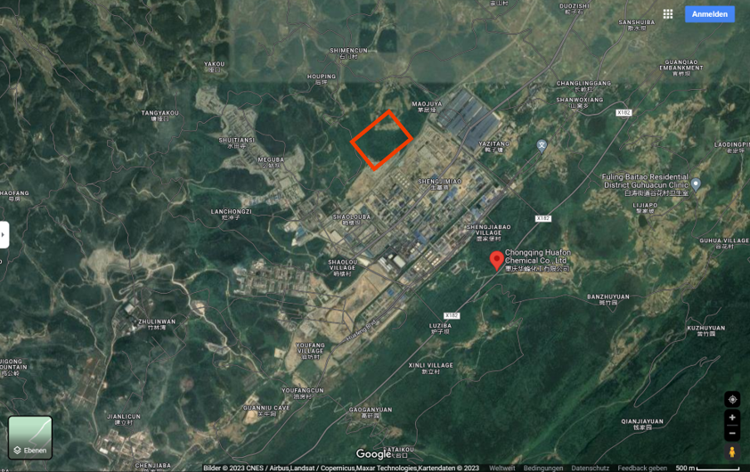
图2-1 项目厂址所在地

2.1.2 地质地貌
本项目位于重庆市，园区位于重庆市涪陵区，涪陵区位于四川盆地东南边缘，区境处于四川盆地东部的“盆东平行岭谷区”与“巫山大娄山中山区”过渡地带，一般海拔为200—800米。地形总体趋势：西北部地势较低，多为河谷丘陵、低山；东南部较高，多为丘陵山地。由于岩性和地质构造上的差异，区境呈现两类迥然不同的地貌景观。西北部碎屑岩广泛分布，属盆东平行岭谷范围，以构造剥蚀地貌为主，河谷为宽谷；东南部大片出露炭酸盐地层，属南北经向构造体系，以岩溶地貌为主，河谷多为窄谷。

2.1.3 气候、气象条件
重庆涪陵区年平均气温：18.1℃ ， 年平均最高气温：22℃，年平均最低气温：15℃，年平均降水量约为1094毫米，年日照时长为1248小时，重庆市涪陵区夏季的主导风向为东南风。夏季是热带季风气候的影响下，东南风是主要的季风风向，带来了湿润的空气和降雨。这种东南风在夏季通常较为稳定，对涪陵区的气候和气象条件有一定的影响。重庆市涪陵区冬季的主导风向为北风。 冬季的气温随海拔高度升高而下降，每升高1000米，气温大约下降6℃。在冷空气影响且有降水条件时，重庆高海拔山区容易出现降雪。
重庆市年平均相对湿度多在70%~80%，在中国属高湿区。年日照时数1000~1400小时，日照百分率仅为25%~35%，为中国年日照最少的地区之一，冬、春季日照更少，仅占全年的35%左右。主要气候特点可以概括为：冬暖春早，夏热秋凉，四季分明，无霜期长；空气湿润，降水丰沛；太阳辐射弱，日照时间短；多云雾，少霜雪；光温水同季，立体气候显著，气候资源丰富。

2.1.4 水文
降水情况：四季降雨量分配，夏秋两季最多，占全年的66％；冬春次之， 占34％。涪陵区水域面积209.27平方公里（不含水工建筑占地），占总幅员面积的7.1％。其中河流178.8平方公里、水库13.07平方公里、坑塘16.33平方公里、沟渠1.07平方公里。据调查测算，全区当地水资源总量24.91亿立方米（多年平均量），每平方公里84.57万立方米。
境内有长江、乌江水系。长江涪陵段主要支流有梨香（黎乡、梨乡）溪、油江河、同乐河、清溪沟、止桥河、渠溪河、碧溪河，乌江涪陵段主要支流有小溪、后溪、麻溪河。乌江是长江上游南岸最大支流，乌江流经涪陵区之后注入长江，干流全长约1037km，流域面积可达8.792万km²，乌江水系整体呈现羽状分布的特征。
水电资源：区境河流多年平均径流量4023.7亿立方米（含长江和乌江）。区境溪河自然落差大，水能资源丰富，电力工业超前发展，地方电网自成体系，电力供应自给有余。
河流：境内长江流程77千米，乌江流程33千米。汇入长江的一级支流有35条，其中流域面积大于100平方公里的河流有乌江、梨香溪、小溪、渠溪河等12条。
地下水：涪陵区的地下水资源总量：枯水期（频率75％）为1.43亿立方米，多年平均4.51亿立方米。区境已查明的暗河有8条，均分布在三迭系嘉陵江组灰岩中，为顺层发育；总长度27.2千米，平均每条长3.4千米，最枯总流量707.02升/秒，平均每条88.38升/秒。岩溶大泉21个，正常流量为659.81升/秒，平均每个31.42升/秒。暗河及大泉总流量1366.83升/秒，占全区岩溶地下水流量的11.6％。

2.2 社会环境概况

2.2.1 经济概况
重庆是中国西南地区的经济中心，也是中国内陆开放城市之一，近年来重庆的经济发展呈现出快速增长的趋势，2019年，重庆市地区生产总值达到2.76万亿元，同比增长6.2%，其中第一产业增加值为307.5亿元，同比增长3.1%；第二产业增加值为1.28万亿元，同比增长6.1%；第三产业增加值为1.17万亿元，同比增长6.5%。重庆的经济总量和增速均位于中国西南地区前列。
重庆的产业结构也在不断优化，重庆市政府提出“三化一提升”战略，即“产业化、城市化、生态化”和“提升服务业水平”。在产业方面，重庆正在加快推进新一代信息技术、高端装备制造、新材料、新能源等战略性新兴产业的发展。同时重庆也在加强传统产业的转型升级，如钢铁、化工、治金等行业。

2.2.2 交通概况
重庆白涛化工园区的交通条件优越，交通网络比较完善。

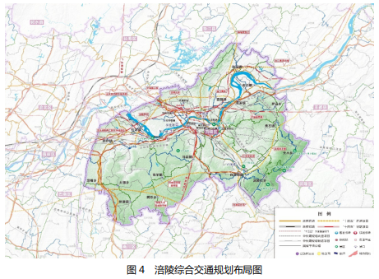
图2-2-1 涪陵区交通规划布局图
包括以下方面：

（1）公路：现有长涪高速公路直通重庆主城，在建重庆沿江高速公路(重庆主城—涪陵—丰都-万州)、南川—涪陵高速公路(重庆三环高速公路的一部分)。规划涪陵—武隆高速公路、涪陵—重庆江北国际机场高速公路、垫江—涪陵高速公路、丰都—涪陵大木—武隆高速公路。园区内部建成武陵大道、华峰大道、石化大道、新哨路、新油路、白麻路、新盛路及华峰大道二期工程，基本形成“三横三纵”；对外连接道路有319国道和梓（里）白（涛）高速公路，连通白涛新材料科技城的城市中环高速路网已纳入规划。
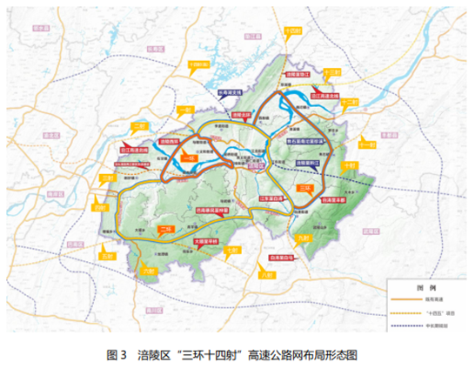
图2-2-2 高速公路布局形态图
（2）铁路：拥有涪通物流危化品专用站、渝怀铁路白涛货站、白涛园区铁路专用站3个货车站，总运能627万吨/年。现有渝怀铁路(国铁I级单线，境内有5个客运站：涪陵、石沱、蔺市、磨溪、白涛)、南涪铁路(国铁II级单线，已开通货运，暂未开通客运，境内有2个客运站：涪陵、梓里)。在建渝怀铁路重庆—涪陵段二线(2012年建成)、渝利铁路(国铁I级双线，2013年建成)。另规划有重庆沿江铁路、广安—涪陵铁路。
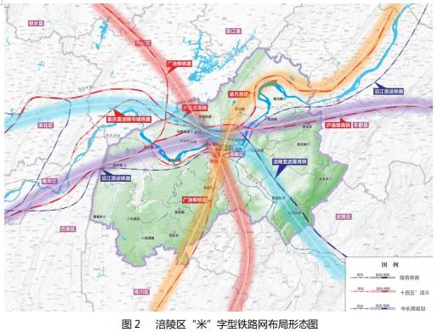
图2-2-3 涪陵区铁路布局形态图
（3）港运：现有23个港口，大型新建集装箱码头已投入使用。3000吨级货船全年通航，建有建峰尿素专用码头、大件码头、涪通物流固体危化品码头、涪通物流液体危化品码头、大石溪固态危化品及散杂货码头，总吞吐能力630万吨/年。

2.2.3 基础设施
本项目公用工程和配套设施中，给排水系统、供配电系统、蒸汽供应系统等，均依靠化工园区的相应外部配套设施，具体情况如表2-2所示
表一九一一年一月日2-2 基础设施
 | 惠州大亚湾石化产业区
工业供水 | 总供水能力20万吨/天
排水条件 | 总污水处理能力3万立方米/日。
电力工程 | 区内建有聚龙电力220kV油房变电站、110kV哨楼变电站和国网220kV新立变电站，可实现双电源双回路供电，供电能力88亿度/年。
供热工程 | 园区热岛装机容量为4台440T/h循环流化床锅炉+1台5万kw抽汽凝汽式发电机组+2台3万kw抽汽背压式发电机组，可为企业提供514T/h中压蒸汽、520T/h低压蒸汽、5.6万kw/h电力、90T/h除盐水，另华峰集团建有自备热电联产装置。
消防 | 消防设施完善，具有专业消防大队

